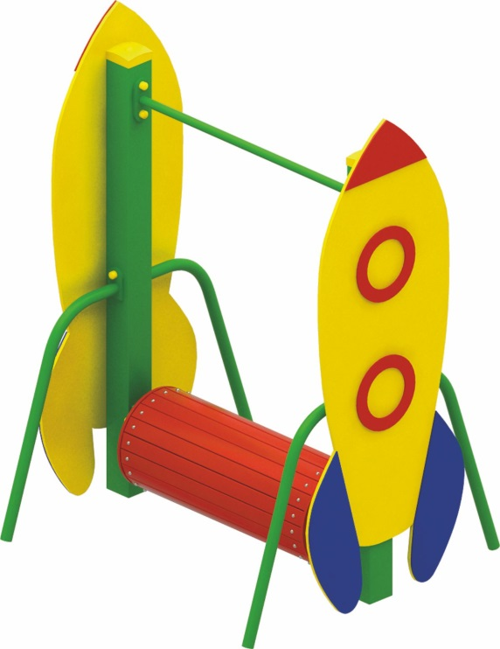 | Беговой барабан «Ракета» 0414  Размер не менее: длина - 1100 мм, ширина - 1030 мм, высота - 1530 мм.  Игровой элемент представляет собой вращающийся металлический барабан расположенный горизонтально и закрепленный на вертикальных стойках из клееного бруса, сечением не менее 100*100 мм. На поверхность барабана приварены поперечные прутки для предотвращения проскальзывания ног, над барабаном к несущим стойкам закреплена горизонтальная перекладина, изготовленная из металлической трубы диаметром не менее 26,8 мм.  Для придания жесткости конструкции должны быть предусмотрены опоры, не менее четырех штук, изготовленные из металлической трубы, диаметром не менее 33,5 мм.  С двух сторон бегового барабана, должны быть, установлены декоративный элементы, в виде ракеты, изготовленные из влагостойкой фанеры, толщиной не менее 18 мм. Декоративные элементы, в виде иллюминаторов, должны быть изготовлены из влагостойкой фанеры, толщиной не менее 9 мм.  При изготовлении несущих конструкций (столбов) должна быть использована технология склейки под прессом нескольких слоев древесины.  Деревянные детали должны быть тщательно отшлифованы, кромки закруглены и окрашены яркими двухкомпонентными красками, стойкими к сложным погодным условиям, истиранию, действию ультрафиолета и специально предназначенными для применения на детских площадках, крепеж оцинкован, верхние торцы стоек из бруса защищены от осадков специально предназначенными для этого пластиковыми крышками.  Используемая фанера должна быть водостойкой фанерой, марки ФСФ, из лиственных пород.  Металлические элементы окрашены яркими порошковыми красками с предварительной антикоррозионной обработкой. Выступающие концы болтовых соединений должны закрываться пластиковыми заглушками.

